第一部分 量的关系
(共25题，参考时间25分钟)
一、数字推理，给你一个数列，其中缺少一项，要求你仔细观察数列的排列规律，然后在四个选项中选择出你认为最合理的答案。(青年人网公务员考试中心 http://www.qnr.cn/gwy)

1. 2，5，28，257，（ ）
A.2006 B.1342 C.3503 D.3126
1.【答案】D。解析：各项分别为+1，+1，+1，+1，（+1）。
2. 5，13，37，109，（ ）
A.136 B.231 C.325 D.408
2.【答案】C。解析：二级等差数列变式，相邻两项的差为等比数列8，24，72，（216）。
3. -8，-4，4，20，（ ）
A.60 B.52 C.48 D.36
3.【答案】B。解析：二级等差数列变式，相邻两项的差为等比数列4，8，16，（32）。
4. 1200，200，40，（ ），$\frac{\text{10}}{3}$
A.10 B.20 C.30 D.5
4.【答案】A。解析：相邻两项的比为等差数列6，5，（4），（3）。
5. （ ），4，18，48，100
A.-16 B.-8 C.-4 D.0
5.【答案】D。解析：三级等差数列，相邻两项的差为（4），14，30，52，再做差为（10），16，22。
6. -9，-5，0，6（ ）
A.13 B.14 C.15 D.16
6.【答案】A。解析：二级等差数列，相邻两项的差为等差数列4，5，6，（7）。
7. 64，24，44，34，39，（ ）
A.20 B.32 C.36.5 D.19
7.【答案】C。解析：二级等差数列变式，相邻两项的差为等比数列－40，20，－10，5，（－2.5）。
8. -2，-1，6，25，62，（ ）
A.105 B.123 C.161 D.181
8.【答案】B。解析：各项为－2，－2，－2，－2，－2，－2=（123）。
9. 8，16，25，35，47，（ ）
A.58 B.61 C.65 D.81
9.【答案】A。解析：首尾数字相加得到等差数列8+（58）=66，16+47=63，25+35=60。
10. 2，2，6，12，27，（ ）
A.42 B.50 C.58.5 D.63.5
10.【答案】C。解析：相邻两项的差为0，4，6，15，（31.5），后一项为前两项和的1.5倍。
二、数学运算，通过运算，选择你认为最合适的一个答案。
【例题】
甲、乙、丙三人，甲21岁时，乙15岁，甲18岁时，丙的年龄是乙的3倍，当甲25岁时，丙的年龄是。
A.45岁 B.43岁 C.41岁 D.39岁
正确答案为B。
请开始答题（11—25题）
11. A、B、C三样衬衫的总价格为520元，分别按9.5折，9折，8.75折出售，总价格为474元，A，B两件衬衫的价格比5∶4，A，B，C三件衬衫的价格分别是多少元？
A.250，200，70 B.200，160，160
C.150，120，250 D.100，80，340
11.【答案】B。解析：设A，B，C三件羊毛衫的价格为5x，4x，y，可列方程5x+4x+y=520，0.95×5x+0.9×4x+0.875y=474，解得y=160，故应选择B。本题也可用代入法解题。
12. 修路若干千米，第一天修了总路程的$\frac{1}{3}$又3米，第二天修了剩下的$\frac{1}{2}$少0.5米，第三天修了剩下的$\frac{3}{4}$又2米，还剩下2米没有修完，共要修路多少米？
A.51 B.45 C.42 D.33
12.【答案】A。解析：第二天剩下（2+2）÷=16米，第一天剩下（16－0.5）÷=31米，一共要修路（31+3）÷=51米。也可用代入法解题，把各选项答案代入可得总路程为51米符合题意，故选择A。
13. 将一批电脑装车，装了28车时，还剩80%没有装，装了85车时，还剩1320台没有装。这批电脑共有多少台？
A.3360 B.3258 C.2752 D.2800
13.【答案】A。解析：这批电脑可装28÷（1－80%）=140台车，每台车应装1320÷（140－85）=24台电脑，故一共有24×140=3360台电脑。
14. 杯中原有浓度为18%的盐水溶液100ml，重复以下操作2次，加入100ml水，充分配合后，倒出100ml溶液，问杯中盐水溶液的浓度变成了多少？
A.9% B.7.5% C.4.5% D.3.6%
14.【答案】C。解析：第一次操作后盐水浓度变为18%×=9%，第二次操作后浓度变为9%×=4.5%，故应选择C。
15. A，B，C，D四支球队开展篮球比赛，每两个队之间都要比赛1场，已知A队已比赛了3场，B队已比赛了2场，C队已比赛了1场，D队已比赛了几场？
A.3 B.2 C.1 D.0
15.【答案】B。解析：每个球队要比赛3场，则A队和B队、C队、D队各比赛1场，C队和A队比赛1场，B队和A队、D队各比赛1场，故D队比赛了2场。
16. 甲、乙两人的月收入都是四位数，大于等于1000元，小于10000元，已知甲月收入的$\frac{2}{5}$和乙月收入的$\frac{1}{4}$正好相等。甲、乙两人的月收入最大相差是多少元？
A.3216 B.3665 C.3720 D.3747
16.【答案】D。解析：设甲收入为X，乙收入为Y，则X=Y，两人月收入相差Y－X=Y，若使当Y取最大值9992时，Y有最大值3747元。
17. 旅游团安排住宿，若有4个房间每间住4人，其余房间每间住5人，还剩2人，若有4
个房间每间住5人，其余房间每间住4人，正好住下，该旅游团有多少人？
A.43 B.38 C.33 D.28
17.【答案】D。解析：设除去4个后有房间X个，可列方程4×4+5X+2=4×5+4X，解得X=2，则该旅游团有5×4+4×2=28人。另外，可以这么想，从题干可知，总人数一定是4的倍数，而选项中只有28是4的倍数，所以只能选D。
18. 甲、乙两清洁车执行A、B两地间的公路清扫任务，甲、乙两车单独清扫分别需2小时，3小时，两车同时从A、B两地相向开出，相遇时甲车比乙车多清扫6千米，A、B两地共有多少千米？
A.20 B.30 C.40 D.50
18.【答案】B。解析：甲乙过了1÷（+）=小时后相遇，则A，B两地共有6÷[（－）×]=30千米。
19.某射击运动员每次射击命中10环的概率是80%，5次射击有4次命中10环的概率是
A.80% B.63.22% C.40.96% D.32.81%
19.【答案】C。解析：命中4次10环的概率为=40.96%。
20. 甲、乙、丙三人是某公司的职员，三人分8天，9天，12天到经理办公室汇报工作一次，三人在经理办公室两次相遇至少要相隔多少天
A.72 B.144 C.216 D.288
20.【答案】A。解析：应取8，9，12的最小公倍数，即72天。
21. 某轮船计划用15小时从A地到B地，行驶5小时后，由于天气变好，速度加快了25%，
可提前几小时到达？
A.4 B.3 C.2 D.1
21.【答案】C。解析：行驶5小时之后的路程由于速度加快用了（15－5）÷（1+25%）=8小时走完，故提前了15－5－8=2小时。
22. 买5本甲种图书和4本乙种图书，需要280元，买4本甲种图书和3本乙种图书，需要219元，买1本甲科种书，需要多少元？
A.36 B.26 C.24 D.22
22.【答案】A。解析：设甲种图书X元，乙种图书Y元，可列方程5X+4Y=280，4X+3Y=219解得X=36，故选择A。
23. 修剪果树枝干，第1天由第1位园丁先修剪1棵，再修剪剩下的$\frac{1}{\text{10}}$，第2天由第2位园丁先修剪2棵，再修剪剩下的$\frac{1}{\text{10}}$，……第n天由第n位园丁先修剪n棵，结果n天就完成，问如果每个园丁修剪的棵数相等，共修剪了果树
A.46棵 B.51棵 C.75棵 D.81棵
23.【答案】D。解析：第n位园丁修剪了n棵数后就完成了，而且每位园丁修剪的棵数相等，则一共修剪了棵果树，故应选择D。
24. 某工程队承担了A，B两个工程任务，A工程的工作是B工程的两倍，施工过程如下：第一阶段15天，全体人员投入到A工程中，完成了A工程的部分工作量；第二阶段20天，一半人员投入到A工程中，一半人员投入到B工程中，完成了A工程的剩余工作量和B工程的部分工作量；第三阶段10天，10个人投入到B工程中，完成了B工程的剩余工程量，每个人的工作效率相等，该工程队共有多少人？
A.64 B.58 C.48 D.40
24.【答案】D。解析：设该工程队共有X人，可列方程得2×（10×10+20×）=15X+20×，解得X=40，故应选择D。
25. 为缩减开支，某国家通过压缩公务员队伍和调整公务员工资的办法，将公务员工资总支出缩减30%，人数占全公务员队伍40%的A类部门压缩40%，人数占全公务员队伍40%的B类部门压缩30%，人数占全公务队伍20%的C类部门压缩20%，留用公务员的平均工资调整幅度如何？
A.上浮约2% B.上浮约3% C.下降约2% D.下降约3%
25.【答案】B。解析：现在的工资总支出相当于原来的1－30%=70%；现在的人数是原来的40%×（1－40%）+40%×（1－30%）+20%×（1－20%）=68%，则现在的人均工资为原来的70%÷68%≈103%，上浮了约3%。
第二部分 判断推理
(共50题，参考时限45分钟)

一、类比推理， 类推两个对象的共同属性。先给你有某种关系的两个词或词组(因果、象征、特性、描述、属种等)。请从四个答案中选出一对，其间关系与题干给出的两个词或词组的关系相似。
【例题】
水壶：开水
A. 桌子：游戏 B． 邮箱：信件 C．电脑：歌曲 D ．灌溉：池溏
正确答案为B。
请开始答题（26—35题）：
26. 石榴：火红
A.企图：规划 B.海洋：广阔 C.桂花：山坡 D.平原：草丛
【答案】B。解析：火红的石榴，广阔的海洋。
27. 分配：任务
A.解决：问题 B.团结：合作 C.公共：服务 D.信息：技术
【答案】A。解析：分配任务，解决问题。前后为动宾关系。
28. 万水：千山
A.四通：八达 B.乱七：八糟 C.五湖：四海 D.七上：八下
【答案】C。 解析：前后都是名词词组。
29. 奢侈：节约
A.复杂：朴素 B.八卦：阴阳 C.腐败：廉洁 D.巧妙：巧合
【答案】C。 解析：前后互为反义词。
30. 秋天：季节
A.中国人：外国人 B.名人：英雄 C.将军：职业 D.节约：品德
【答案】D。 解析： 秋天是季节，节约是品德。
31.运动员：大学生
A.植物：种植 B.专家：青年 C.四季：春天 D.纸张：书法
【答案】B。解析：题干两个概念的外延是相交关系，即运动员不一定都是大学生，而大学生也不一定都是运动员。只有B符合题意要求。
32. 混凝土：建筑
A.高梁米：秧酒 B.燕窝：浸淀 C.紫金山：天文台 D.公务员：管理
【答案】A。解析：题干中，混凝土是建筑的原料；高粱米则是酿制秧酒的原料，A项正确。
33. 火锅：板桌
A.果树：水果 B.船舶：水运 C.潜艇：海洋 D.太阳能：层顶
【答案】C。
34. 营养：健康
A.修路：致富 B.富裕：休闲 C.山：水 D.云：阴
【答案】B。解析：题干是两个并列的形容词；选项A中，“修路”是动词，不符合题意，首先排除；C项中，“山”、“水”是并列的名词，排除；D中“阴”是形容词，可修饰“云”与题意不符；只有B项满足要求。
35. 立方体：几何学
A.比重：物理学 B.血液：植物学 C.地质学：化合物 D.基因：历史学
【答案】A。解析：立方体是几何学中的概念，而比重是物理学中的概念，A符合题意。
二、图形推理，本部分共10题。包括两种类型的题目。
（一）每道题在左边的题干中给出一套图形，其中包括五个图，这五个图形呈现一定的规律性。在右边给出一套图，其中有四个图，让考生从中选出一个作为保持左边五个图规律性的第六个图。
【例题】
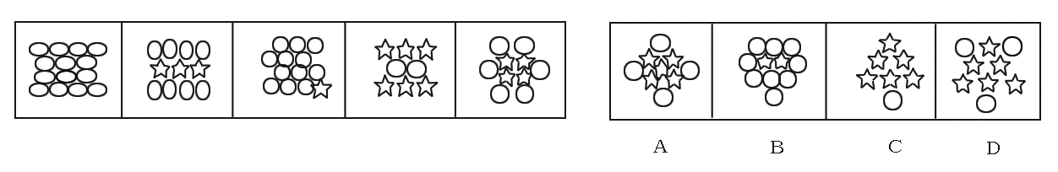

正确答案为A。

开始答题（36—40题）：
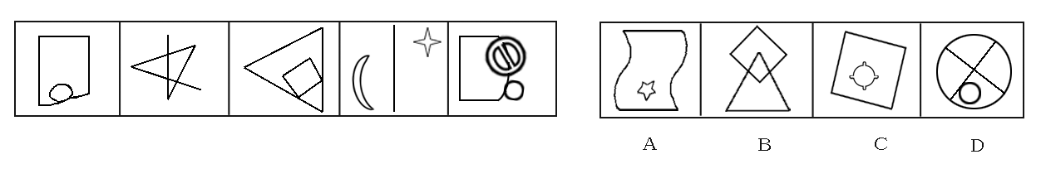
36.

36.【答案】B。解析：有曲线的图形和没有曲线的图形各有三个。
37.
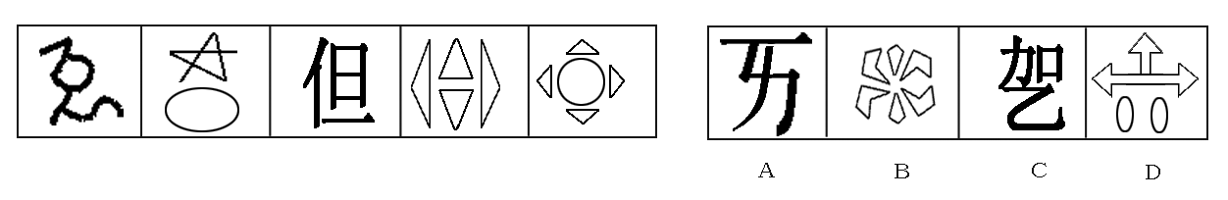
37.【答案】B。解析：各图形分别由1，2，3，4，5，（6）部分组成。
38.
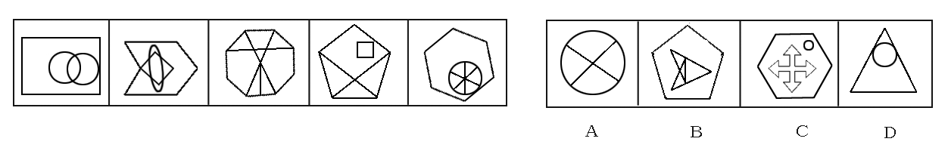

38.【答案】D。解析：各项均为内部图形与外部图形相连的多边形。
39.
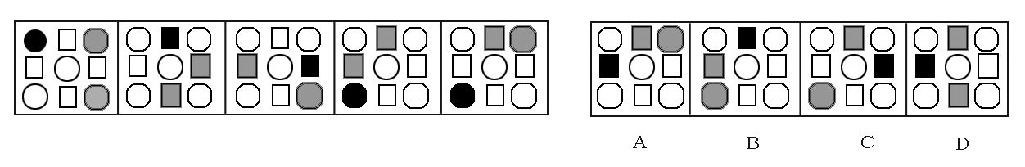

39.【答案】A。解析：设圆为0，方块为1，以黑色图形为首顺时针方读图，分别为000，111，101，011，010，各不相同，则下个图形应选择A，110。
40.
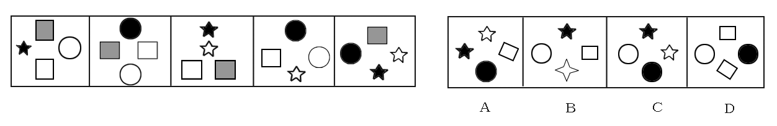
4.【答案】D。解析：各图形中星星依次减少，增加，减少，增加，减少，故只能选择D。

（二）请从所给的四个选择项中，选择最合适的一个填在问好处，使之呈现一定的规律性。
【例题】
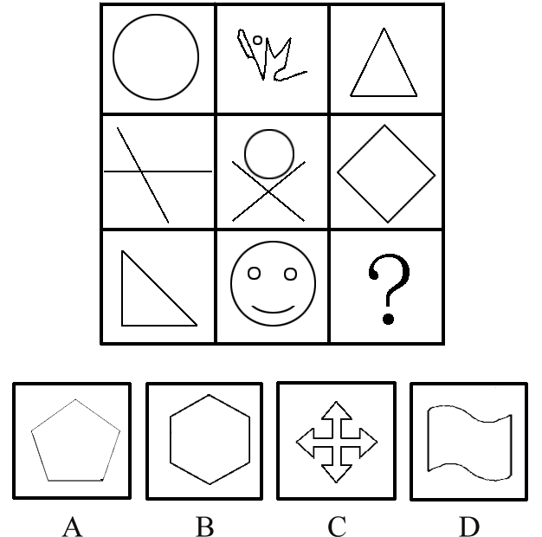

正确答案是A。
开始答题（41—45题）：

41．

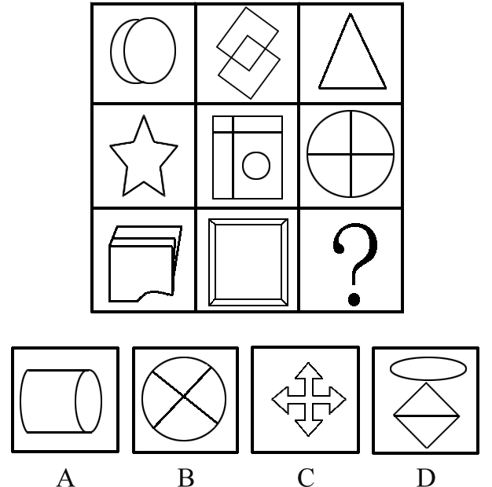

41.【答案】A。解析：前两行为面图形，第三行为体图形。
42．
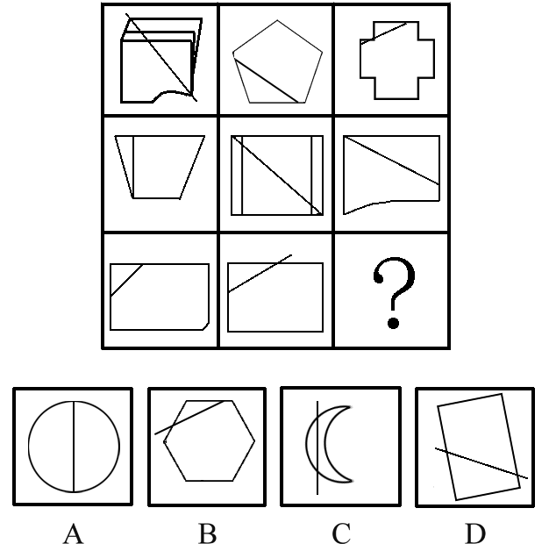

42.【答案】D。解析：每条直线都能截处一个“三角形”，所以，只能选择B。
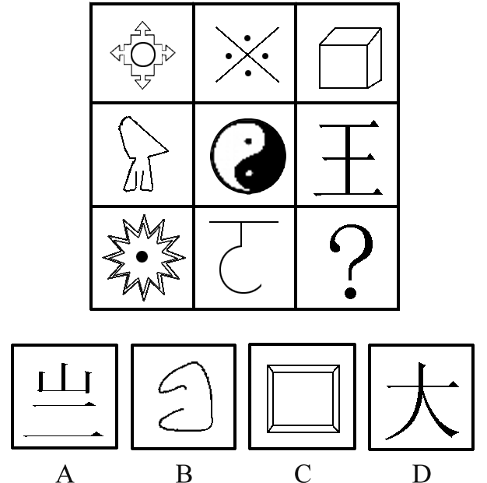
43.

43.【答案】C。解析：以中间的“太极”图形为中心，与它相邻的图形都是开放图形，与它相对的图形都是封闭图形，所以只能选择C。

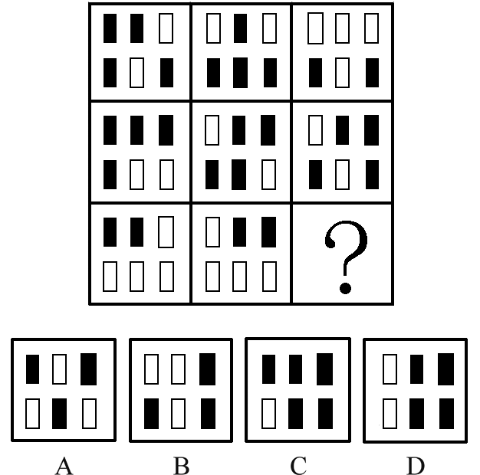
44.

44.【答案】D。解析：每列都有10个黑色方形，故应选择D。

45.

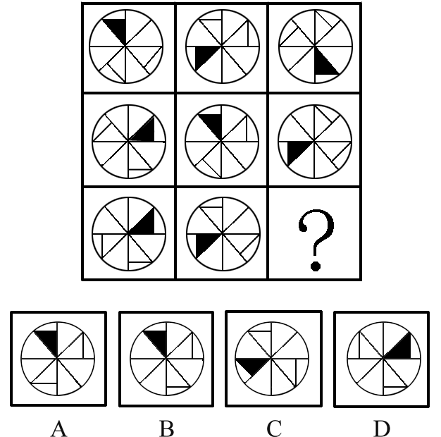
45.【答案】C。解析：每一行的第一个和第三个图形的黑色三角形位置相反；每一列都有两个黑色三角形的位置是一致的，所以，只能选C。
三、演绎推理，每题给出一段陈述，这段陈述假设是正确的、不容置疑的。请你根据这段陈述，选择一个答案。注意：正确的答案不需要任何附加说明即可以从陈述中直接推出。
【例题】
请开始答题（46—55题）
46. 某银行资金交易部最新报告指出，从国内宏观调控的需要看，只有人民币持续不断地加息，才能从根本上控制经济扩张的冲动，避免资产泡沫的出现和破灭；如果人民币不加快升值，那么人民币流动性无法根治，利率偏低的状况无法纠正，资产泡沫就有可能越吹越大。据此，可以推出
A.如果人民币加快升值，那么人民币流通性就可以根治
B.如果人民币流动性无法根治，那么利率偏低的状况就无法纠正
C.如果人民币持续不断地加息，那么就可从根本上抑制经济扩张的冲动
D.如果人民币不能持续不断地加息，那么就不可能根本上抑制经济扩张的冲动
46.【答案】D。解析：“如果人民币不加快升值，那么人民币流动性无法根治”这是一个充分假言命题，不能通过否定前件来否定后件，所以A是错误的；B显然是错误的，人民币流动性无法根治和利率偏低都是人民币不加快升值的结果，两者之间不存在关系；人民币持续不断加息是从根本上抑制经济扩张的冲动的必要条件而非充分条件，所以C也是错误的，D是正确的。
47. 小李是四川人，他喜欢吃酸泡菜；小王也是四川人，她也喜欢吃酸泡菜；小陈是四川人
她也喜欢吃酸泡菜。我所认识的四川人都喜欢吃酸泡菜。因此，可以得出
A.所有四川人都喜欢吃酸泡菜
B.有的四川人喜欢吃酸泡菜
C.并非所有四川人都喜欢吃酸泡菜
D.并非有的四川人喜欢吃酸泡菜
47.【答案】B。解析：我认识的四川人为个体，可以推出部分即有的四川人喜欢吃泡菜。
48. 地球环境日益恶化，危及我们的健康，我们每个人都应当提高环境保护意识，应当承担起保护绿化环境的义务。据此，可以推出
A.并非有些人不应当承担起保护环境的义务
B.并非有些人应当有保护环境的义务
C.有些人没有环境保护意识
D.有些人有环境保护意识
48.【答案】A。解析：否定部分即否定全部，A选项否定了有些人不应当承担起保护环境的义务，即肯定了所有人都应当承担起保护绿化环境的义务。
49. 著作权包含以下人身权和财产权：发表权、署名权、网络传播权、应当由著作权人等拥
有的其他权利。作品一旦创作出来就具有著作权。著作权法规定，计算机软件也是作品，其著作权和其它作品的著作权没有本质区别，如果你经过原著作者的同意，那么只要你对创作做了五分之四的修改并提出了自己的算法，你就获得了该创作的著作权。据此，可以推出
A.如果你享有了软件的著作权，那么你提出了自己的算法
B.如果你创作了这个软件，那么你能享有它的网络传播权
C.如果你对软件进行了百分之八十以上的修改，那么你享有了著作权
D.如果你没有获得该软件的著作权，那么你一定没有经过作者的同意
49.【答案】B。解析：题干中“如果你经过原著作者的同意，那么只要你对创作做了五分之四的修改并提出了自己的算法，你就获得了该创作的著作权”为充分条件假言命题，则提出自己的算法是获得著作权的充分条件，而不是必要条件，故A选项错误；B选项中，只有你获得著作权，才能享有它的网络传播权；而一旦创作了某个软件就享有著作权，所以B正确；如果你没有经过原著作者的同意，即使进行了百分之八十以上的修改，也不具有著作权，所以C也是错误的；如果你没有获得软件的著作权，也有可能是因为修改幅度小，没有提出自己的算法，所以D过于绝对。
50. 如果在仪器周围存在一个强电子或者存在一个场，那么仪器可以检测到所有的场并且会蜂鸣。强电子的存在至少导致一个场的存在。当仪器周围只存在强电子时，仪器不会蜂鸣。现在仪器没有蜂鸣，据此，可以推出
A.仪器没有检测到所有场的存在
B.仪器周围只存在强电子
C.仪器周围没有强电子
D.强电子的存在未必导致一个场的作用
50.【答案】C。解析：仪器没有蜂鸣可推知仪器周围没有强电子和场，或只有强电子，而“强电子的存在至少导致一个场的存在”，即如果仪器旁有强电子，那么必然会有一个强电子导致的场，仪器应该蜂鸣，由此可知仪器周围没有强电子也没有场。
51. 某县在一次招商引资活动中，投资商刁难引资方说：“我有三个项目：环境项目、旅游项目和化工项目。如果你说的话是正确的，我会把其中一个项目投资到贵县，但是如果你说的话是错误的，我就一个项目也不投资。”引资方当然想获得环境项目，那么引资方该如何说呢？
A.你不会把环境项目或旅游项目投资到我县
B.你不会把环境项目或化工项目投资到我县
C.你不会把旅游项目或化工项目投资到我县
D.你不会把旅游项目和化工项目都投资到我县
51.【答案】C。解析：如果投资方想投资一个项目，那么引资方说的就是对的，则投资方只能投资环境项目；如果投资方不想投资，引资方说的也是对的，则投资方只能投资环境项目。
52. 某个团队现有张书记、王主任、李工程师、杨工程师、赵科员、马科员六个成员。现在因为工作关系，必须调整某些成员，已知：
（1）只有保留王主任和李工程师、杨工程师，才能保留张书记；
（2）如果不调整李工程师，则不能保留赵科员；
（3）如果调整赵科员，那么就必须调整马科员；
（4）张书记是团队的核心，是不能调整的。
据此，可以推出
A.保留赵科员并且调整李工程师
B.保留李工程师和杨工程师
C.保留赵科员并且调整杨工程师
D.保留赵科员和马科员
52.【答案】B。解析：由（4）可知一定要保留张书记，又由（1）可知要保留王主任，李工程师杨工程师，又由（2）（3）知需调整赵科员和马科员。
53. 在对某一社区13名成员的休闲生活情况的调查中发现，
（1）喜欢游泳的成员不喜欢太极拳；
（2）不喜欢郊游的成员喜欢太极拳；
（3）喜欢郊游的成员不喜欢登山。
据此，可以推出
A.喜欢登山的成员不喜欢游泳
B.喜欢游泳的成员不喜欢登山
C.喜欢太极拳的成员不喜欢郊游
D.喜欢太极拳的成员不喜欢登山
53.【答案】B。解析：（1），（2），（3）为3个充分条件假言命题，根据推理规则可由（1）推出喜欢游泳的成员不喜欢太极拳，由（2）推出不喜欢的太极拳的成员喜欢郊游，由（3）推出喜欢郊游的成员不喜欢登山，由此三个推论可得到喜欢游泳的成员不喜欢登山。
54. 科学家观测表明：（1）全球正在变暖，并且南极冰块正在融化；（2）如果没有人类的破坏性话动，那么臭氧空洞就不会扩大。有关专家根据卫星云图和其它资料分析出：(1)如果科学观测两项都准确的话，那么南极冰块没在融化；（2）如果科学观测至少有一项不准确的话，那么全球没有变暖，臭氧空洞正在扩大；（3）科学观察两项中至少有一项是准确的，根据有关专家的分析，可以推出
A.全球正在变暖
B.南极冰块正在融化
C.臭氧空洞不会扩大
D.存在人类的破坏性活动
54.【答案】D。解析：排除法。科学观察两项至少有一项是准确的，包含两种情况，一种是是两项都是正确的，可以得到南极冰块没有融化，所以排除B；另外一种情况是一项准确，一项不准确的，可以得到全球没有变暖，臭氧空洞正在扩大，所以排除AC；因此只能选择D。
55. 在某城市，有一家银行被盗，警方通过侦查，拘捕了1号、2号、3号、4号、5号、6号六个重大嫌疑人，经过审问，查明了以下事实：1号、5号、6号三人中只有两个作案，1号、2号两人最少有一个作案，2号和3号两人要么都作案，要么都没有作案，1号和4号两人中只有一人作案，3号和4号两人中也只有一人作案，据此，可以推出全部案犯人数是
A.3 B.4 C.5 D.6
55.【答案】B。解析：如果5号和6号作案，则1号没有作案，2号、3号作案了，4号也没有作案，与题干中“1号和4号两人中只有一人作案”不符；如果1号和5号作案，则6号没作案， 4号也没有作案，那么3号和2号作案了，作案人数为4人，符合题干事实；如果1号和6号作案，则5号没有作案，4号也没有作案，那么3号和2号作案了，作案人数为4人，符合题干事实，故全部作案人数为4人。
四、定义判断，本项共有两类：单定义辨析，多定义辨析。
（一）单定义辨析：先给你一个概念的定义，然后给出一组典型例证，要求你从中选出最符合题意的一项。注意：假设这个定义是正确的，不容置疑的。
【例题】
消费者，指以生活消费为目的而购买，使用商品或者接受服务的个体社会成员，下列不属于消费者行为的是
A.小李购买家用电器
B.小王使用自家洗衣机
C.小李接受商家免费安装家庭空调的服务
D.小赵到人才市场应聘
正确答案为D。
开始答题（56—60题）：
56. 自媒体：指为个体提供信息生产、积累、共享、传播内容兼具私密性和公开性的信息传播方式。
下列属于自媒体的是：
A.私人电视台
B.名人博客
C.小区内部通知
D.公司内部公告
【答案】B。解析：本题定义的关键是“为个体提供”，“兼具私密性和公开性。”选项ACD皆不符合条件，故B为正确答案。
57. 双面心理：指人们在工作、学习等方面表现出来的一方面十分投入，加倍努力，另一方面又心生厌恶甚至排斥的矛盾心理现象。
下列不属于双面心理的是：
A.某集团公司财务部经理唐某，平日加班加点是常事，忙于工作和应酬打点，唐某坦言，负担大得几近难以承受，很想不干，却又一刻离不开
B.某银行职员小潘对他的朋友说：“说实话，我很累，也很想逃避，可事实上，我们是金融单位，不好有丝毫懈怠，必须全力以赴，一旦出了差错，后果将不堪设想。”
C.小荣今年将参加高考，最近她已进入了复习的紧张阶段，每天只能睡4个小时，不想记公式又不得不记，不想有书又必须背得很熟，不想做题又不得不认真做题
D.只要经理要小刚做的事，小刚每次都很快地接受任务，有的不费力的事小刚都自己做完，那些卖力的事小刚一般悄悄托同事代他做，有些事经理不催促就先搁在一旁
【答案】D。解析:题干的关键是“一方面投入……一方面厌恶”。D项中,小刚的表现说明其对于交给的工作,既没有投入,又没有厌恶，因此D为正确答案.
58. 佝偻心情：指受到压抑的心情或不能充分流露或充分发挥的心情。
下列不属于佝偻心情的是
A.小雪在某公交站挤乘公交时，不慎丢了身份证，回家后越想越气，又不好对家人发火，只好一人独坐，默不作声
B.庞旭在卡拉OK演唱会上演唱时因起音太高，在唱到高音时未能唱上去，只好勉强唱完，下场后为此不禁潸然泪下
C.小刚在复习备考时常常因起早贪黑而忘记吃营养品，妈妈为此很着急，每天专门为孩子精心准备一顿牛奶并看着他喝下去才离开
D.小毛在单位一直受人好评，本年度评优时因名额有限而未能评上，小毛为此闷闷不乐，最近一段时间才有了较大起色。
【答案】B。解析：题干的关键是“受到压抑”、“不能充分流露或充分发挥”。选项ACD均符合“受到压抑”、“不能充分流露或发挥”的条件。B项中，庞旭“潸然泪下”正是受到压抑心情的“充分流露和发挥”，因此B为正确答案。
59. 挤出效应：指在一个相对平面的市场上，由于供应、需求有新的增加，导致部分资金从原来的预支中挤出，而流入到新的商品中。
下列属于挤出效应的是
A.小蒋原打算花10万元装修新房，结果多花了4万元，主要原因是新添置了些高档家具
B.由于预期房价将会大幅度上升，许多家庭控制其它消费，以积攒首付款和支付月供款
C.小周办婚宴预计花3.6万元，可实际上花了2.8万元，于是她在计划外买了一台手提电脑
D.老姜儿子将买3台复印机，为筹集资金，老姜十分节俭，连买早点的钱都不肯花
【答案】D。解析：题干的关键是“供应、需求有新的增加”和“部分资金从原来的预支中挤出”。选项A超出了原有预算，不符合题意，排除；C项中购买手提电脑并不是由于供应、需求新的增加，而是由于实际预算与原有预算不符，排除C；B项中,许多家庭控制消费的原因是基于对房价上涨的预测,而不是家庭本身产生了新的需求,故排除B；D项中“3台打印机”是新的需求,而老姜节省下的买早点的钱正是从原预支中挤出的资金,因此D为正确答案.
60. 基因歧视：指人们从基因的角度对遗传倾向进行预测，在揭示和公开遗传信息后，对携带某些“不利基因”或“缺陷基因”者的社会活动产生不利的影响。
下列与基因歧视无关的是
A.老王是严重的高血压病患者，他的儿子小王今年24岁，多次应聘不成的原因就是应聘单位知道他父亲的病史
B.小娇的母亲是乙肝患者，小娇已到了上幼儿园的年龄，但没有一个幼儿园敢接受她，都害怕她携带乙肝病毒传染给其他小朋友
C.小烽在一家大公司工作，经济收入颇丰，身高1.78米，一表人才，但因患有病，谈了好多次女朋友都告吹了，至今未找到对象
D.小谢在一次事故中失去了左脚，他的女朋友提出与他分手，说她无法跟一个四肢不健全的人过一辈子，如果再生一个没脚的孩子更是让人笑话，小谢又气又恨，答应了分手
【答案】C。解析：题干的关键是“从基因角度”和“产生不利的影响”，选项ABD都符合题干要求。选项C中，小烽受到“不利影响”的原因并不是基于“从基因角度”的预测，而是由于自身的疾病,因此C为正确答案。
（二）多定义辨析：先给你多个概念的定义，然后给出多个典型例证，要求你从中选出最符合定义的典型例证。注意：假设这多个定义是正确的，不容置疑的；某一典型例证至多只与某一定义相对应。
【例题】
定义：
①正当防卫：是指为了使国家、公共财产、本人或其他人的人身、财产和其他权利免受正在进行的不法侵害而采取的制止不法侵害的行为。对不法侵害人造成损害的，不负刑事责任。
②犯罪预备：指为犯罪准备工具、制造条件的行为。
③过失犯罪：指应当预见自己的行为可能发生危害社会的结果，因为疏忽大意而没有预见，或者已经预见但轻信能够避免，以致发生这种结果。
典型例证：
⑴赵、王二人素有仇怨，一次他俩因口角争执进而发生武斗，赵被王所伤
⑵李某在回家途中，发现一个较大点儿的孩子正在欺负一个较小的孩子，较小的孩子在痛哭求饶，李某于是走过去狠狠打了较大孩子一个耳光。
⑶仲某欲杀钱某泄愤，途中遇联防人员巡逻，仲某深感害怕，折返家中。
上述典型行为与定义存在对应关系的数目有（ ）。
Ａ．０ Ｂ．1
Ｃ．２ Ｄ．３
正确答案是A。
请开始答题（61—65题）：
61. 定义：
①趣缘关系：指因彼此之间的兴趣、志愿相同而结成的一种人际关系。
②业缘关系：指人们由职业或行业的活动需要而结成的人际关系。
③地缘关系：指人与人之间因地理位置相近并发生交往而形成的比较稳定的社会关系。
典型例证：
（1）老张和老李都是退休干部，两人都喜欢下棋、打牌，又是紧邻，每天都要下几局棋，打几把牌，在下棋打牌时听到他们计较输赢的急吵声。
（2）小戴是河南人，小熊是安徽人，他们现在都在某所高校进修学习，是同班同学，都住在同一宿舍，平时经常在一起聊天。
（3）小李和小贾都是一个单位的，小李是会计，小贾是业务员。由于工作上的关系，小贾经常到小李那里报销差旅费，两人慢慢就熟悉了。
上述典型行为与定义存在对应关系的数目有（ ）。
Ａ．０ Ｂ．1
Ｃ．２ Ｄ．３
【答案】D。解析：例证(1)中,李张二人因 “下棋、打牌”而结成的关系符合趣缘关系的定义；例证(2)中二人是同班、同宿舍,符合地缘关系“因地理位置相近并发生交往”的条件,二者存在对应关系；例证(3)中,二人因从事职业活动的需要而产生交往,与业缘关系对应。因此本题的对应关系有三个,D为正确答案.
62. 定义：
①刑事制裁：指人民法院对触犯刑法，实施犯罪行为的人依其应负的刑事责任实施的法律制裁。
②民事制裁：指由人民法院依法对于民事违法行为所采取的一种法律制裁。
③经济制裁：通常指国家机关根据经济法规，对经济组织的违法行为所采取的一种经济性强制性制裁。
典型例证：
（1）澳大利亚一教练，被指控对一名幼女进行了性侵犯，法庭上被告对这一指控矢口否认，经法庭审判，认定了其有三起强奸的案件和六起性侵犯的案件，罪名成立。
（2）唐某未经著作权人许可，也没有经过与著作权有关的人员许可，故意删除并改变了其作品，假冒他们署名出版发行，人民法院依法认定唐某侵犯著作权。
（3）王某在担任某省国土资源厅副厅长顾问，利用职务之便，索要和收受数百万元，其行为已构成为受贿罪。
上述典型行为与定义存在对应关系的数目有（ ）。
Ａ．０ Ｂ．1
Ｃ．２ Ｄ．３
【答案】B。解析：定义③的关键是“国家机关”，“经济组织的违法行为”。例证中没有与其符合的项；定义①②的关键是“人民法院”，“实施犯罪行为”，“民事违法行为”。例证（1）中，由于犯罪行为发生于澳大利亚，因此不符合“人民法院”这一条件，故与①②不存在对应关系；例证（2）中唐某实施民事违法行为，人民法院认定其侵犯著作权，与定义②存在对应关系，因此本题只存在一对对应关系，B为正确答案。
63. 定义：
①静止人口：指一个总人口数长期保持不变的人口，需每年出生人口数与死亡人口数总是相等及年龄构成不变的人口群。
②现有人口：指在规定的普查标准时点上，普查区内实际居留的人口，不问其是否经常住在普查区内或居住时间的长短。
③户籍人口：指公民依照《中华人民共和国户口登记条例》，已在经常居住区内的户口登记机关登记为常住人口的人，即户口本上登记的人口。
典型例证：
（1）某市对一个社区进行了详细的人口调查，结果发现，该社区在过去五年中，每年的总人口数是完全相同的，并且出生的婴儿的性别比例也差不多。
（2）小邱带着妻儿一起去某地旅游，为了节省开支，在景区内的农家住下来，居住期间，适逢当地搞人口普查，小邱一家都登记注册。
（3）赵某一年跳槽来到南京某公司工作，在某小区买了80平方米的住宅，赵某用两天把自己的妻儿从老家接来，打算在此居住一段时间。
上述典型行为与定义存在对应关系的数目有（ ）。
Ａ．０ Ｂ．1
Ｃ．２ Ｄ．３
【答案】C。解析：例证（1），“由结果发现，该社区在过去五年中，每年的总人口数是完全相同的”与定义静止人口的“总人口数长期保持不变”相符合，两者相对应；例证（2）中，小邱与妻儿是当地的实际居留人口，符合现有人口的定义，两者之间存在对应关系；例证（3）不涉及人口以及人口登记，与各定义无关，故不存在对应关系。
64. 定义：
①首属关系：指个体在成长过程中最初接触的社会关系，即个人首先归属社会关系。它是个社会化和个性形成的首要条件。
②次级关系：又称次属关系，指个体在摆脱家庭和学校的监护过程中渐次接触和形成的社会关系，它是个体继续社会化的重要基础。
③正式关系：指社会公共生活中受纪律、法律等进行调节的人际关系，它是一种“人工结构” ，是人们为实现某种目的有意识地设计。
典型例证：
（1）小鲁和小毛是邻居又是小学同学，在一起总是随心所欲，很少限制，并彼此互相影响，经常聚在一起看动漫。
（2）在校生小林经职介所介绍做钟点工，她每天12时至14时在李经理家照料小孩吃饭午休然后上学，下午17时至19时在张教授家做饭。
（3）小钱与小武在一个单位工作，小钱是机要秘书，小武是设计员，两人住在一起，关系很好，但因单位明确规定不允许工作时间串门，她俩工作时很少机会能见上一面。
上述典型行为与定义存在对应关系的数目有（ ）。
Ａ．０ Ｂ．1
Ｃ．２ Ｄ．３
【答案】D。解析：首属关系定义的关键是“最初接触的社会关系”，所以家庭关系、儿童伙伴关系、邻里关系等属于首属关系。例证（1）符合该定义；次级关系的关键是“摆脱家庭和学校的监护过程中形成的社会关系”，例证（2)中的钟点工工作正是家庭和学校之外形成的关系,与定义(2)符合；例证（3）小钱与小武由于“单位明确规定而很少机会见面”，正是出于受“法律、纪律调节的需要”，显然两者存在对应关系。因此本题存在三对对应关系,D为正确答案.
65. 定义：
①淡漠：指对外界事物他人漠不关心的态度和精神状况
②忏悔：指良心和羞耻心支配下的内心自我谴责。
③怜悯：指对他人的不幸表示关切、同情。
典型例证：
（1）采菊东篱下，悠然见南山。
（2）安得广厦千万间，大庇天下寒士俱欢颜。
（3）遥知兄弟登高处，遍插茱萸少一人。
上述典型行为与定义存在对应关系的数目有（ ）。
Ａ．０ Ｂ．1
Ｃ．２ Ｄ．３
【答案】B。解析：“采菊东篱下，悠然见南山。”出自陶渊明的《饮酒》，反映了诗人闲适的心情，与定义各项均不符合；“安得广厦千万间，大庇天下寒士俱欢颜。”出自唐代诗圣杜甫《茅屋为秋风所破歌》，反映了诗人对天下寒士的悲悯，与定义③相符合；“遥知兄弟登高处，遍插茱萸少一人。”出自王维的《九月九日忆山东兄弟》，体现了对远在他乡亲人的思念，与定义各项亦不符合。故本题只有一个对应关系存在。

第三部分 言语理解与表达
（共15题，参考时限15分钟）

本部分共有两类：片段阅读、文章阅读
判断阅读：每道题包含一段文字，要求你从四个选项中选出符合要求的一项，你选择必须与题干要求相符合。

请开始答题：（66～75）
66.诺贝尔发明烈性炸药的出发点是造福人类，但在实际运用中，它也会成为杀人武器；电脑已成为人们生活中不可或缺的工具，但电脑病毒就如幽灵一般时刻困扰着人类；医用克隆技术可以保障人的健康，但生殖克隆技术却给人带来了伦理上的挑战。
上诉事实支持的要点是：
A.科技给人类什么取决于如何应用科技
B.必须规范技术开发者和使用者的行为
C.科技进步同时带给人类威胁与困扰
D.科技进步带给人类全新的挑战与问题
【答案】A。解析：题干中并未涉及“技术开发者和使用者的行为”，B为无关选项；C项含义错误，科技进步本身并不会带给人类困扰，排除C；D项与C问题相同；由题干中的“炸药”、“电脑”、“克隆技术”的例子可知，科技会给人类带来什么关键在于如何应用。选项A为正确答案。
67.在上海，外资银行去年上半年赢利猛增了68.3%，同期国有银行的利润同比增长19.3%，股份制银行利润同比增长12.6%，上海银监局分析指出，商业银行经营利润的快速增长，主要依靠期限长、利率较高的中长期贷款利息净收入的拉动，而中长期贷款重要的支柱是房贷。对这段话的意思理解不正确的是
A.目前银行赢利的重要来源是房贷
B.外资银行去年上半年发放的房贷最多
C.国有银行利润比前年同期增加了近1/5
D.银行主要赢利方式是通过发放贷款
【答案】B。解析：由题干可知，外资银行去年上半年相较于同期的国有银行和股份制银行利润增长最快，但并不能因此推断出外资银行去年发放的房贷最多，B项正确。
68.北京市采取的公交优先战略除了是为奥运会创造畅通的交通环境外，更重要的是有助于培养北京市居民的公交意识和某种程度上的公民意识，北京市居民的这两种意识塑造。对北京市的长远发展是一笔财富。
这段文字主要讨论的是：
A.北京奥运会
B.奥运会的交通环境
C.北京人的两种意识
D.北京市公交的优先战略
【答案】C。解析：题干首句明确指出，“采取公交优先战略…更重要的是…公交意识和公民意识”。可见本段讨论的重点是在两种意识，排除ABD，C为正确答案。
69.在英国，视网膜母细胞瘤的病例占婴儿出生第一年所患癌症病例的11%，患这种疾病的儿童中，差不多有半数患者通过父母体内的基因遗传。专家表示虽然95%的视网膜母细胞瘤早期发现后可通过治疗消除。但包括化疗和手术在内的治疗手段经常会导致患者失明。
以下表述正确的是：
A.视网膜的母细胞瘤早期发现的治疗效果也不理想
B.患视网膜的细胞瘤的人约一半源于基因遗传
C.化疗和手术等治疗手段令绝大多患者失明
D.在英国约10%的婴儿在出生第一年患有视网膜母细胞瘤
【答案】A。解析：选项B偷换概念，题干说“患这种疾病的儿童中，差不多有半数患者通过父母体内的基因遗传”，而不是B中的“患视网膜的细胞瘤的人”，排除B；C项过度推断，“经常会导致患者失明”不能等同于“令绝大多数患者失明”。排除C；D项亦偷换了概念，约 10%是视网膜母细胞瘤的病例占婴儿出生第一年所患癌症病例的比例，而不是患有视网膜母细胞瘤的婴儿在全部婴儿中所占的比例。
70.“人际环”是一种描述人际互动的模式。它主要显示怎样的性格特征有利于与他人建立良好的关系，“人际环”显示的规律是：在控制维度上遵循互补原则，即支配引起顺从，顺从引起支配；在亲和维度上遵循相似原则，即敌对引起敌对，友好引起友好。遵循这样的规律有助于良好人际关系的建立与维护。
下列说法与这段文字的要点不符的是
A.对他人友好是建立良好人际关系的基础
B.与人交际中过分顺从往往会被人控制
C. 用敌对的态度与人相处同样会招致他人的敌对
D.性格不同的人也有可能成为亲密的朋友
【答案】B。解析：由末句“遵循这样的规律有助于良好人际关系的建立与维护”，可知A正确，排除；题干中提到相似原则——敌对引起敌对。友好引起友好，显然C只是这一原则的另一种表述，排除C；“人际环”主要显示怎样的性格特征有利于与他人建立良好的关系，因此性格不同的人也可以依据“人际环”显示的规律，与他人建立良好的关系，D项正确，排除；题干中的互补原则是说通过建立支配与顺从的互补关系从而建立良好的人际关系，而不是讲人际交往中的态度，B项不符合题意。
71.哺育心智成熟的过程，与出自生物本能的引导不同。父母的责任不是父母的本能，不是单纯的给予，还包括适当的拒绝、及时的赞美、适当的争论、必要的鼓励、温柔的安慰、有效的督促，父母应该成为值得尊敬的领导者、指挥官，告诉孩子该做什么，不该做什么，要依据理性判断，而不能仅凭直觉。必须经过认真的思考和周密的计划。甚至是是做出令人痛苦的决定。
这段文字主要阐明的观点是：
A. 哺育心智成熟不是依靠直觉
B. 哺育心智成熟不是父母的本能
C. 哺育心智成熟是复杂的过程
D. 哺育心智成熟是痛苦的过程
【答案】C。解析：选项ABD只表述了题干的部分内容，因此不选；选项C指出哺育心智的复杂性，从而与本能的行为区别开来，并揭示了这个过程的复杂性，很好的概括了文章主旨，C为正确答案。
72.现代中国大学生求职的压力越来越大，到毕业找工作的时候，很多同学都会有失落的感觉和悲观情绪。如何提高自己的心理承受能力，用更积极的心态去面对激烈的市场竞争，在更广阔的领域寻找就业机会和发展前景，对于大部分从小到大按照家长和老师的指令拼命读书，考上重点大学后却不知道该干什么的中国大学生来说，无疑需要切实有效的指导。
这段文字的论述中心是：
A. 大学生的求职压力
B. 如何寻找就业机会和发展前途
C. 用积极的心态去面对激烈的市场竞争
D. 大学生需要增强心理承受力的指导
【答案】D。解析：题干末句“对于……的中国大学生来说，无疑需要切实有效的指导。”回答了“如何提高自己的心理承受能力，用更积极的心态去面对激烈的市场竞争，在更广阔的领域寻找就业机会和发展前景”的疑问，也是解决“失落的感觉和悲观情绪”的关键，因此D为正确答案。
73.以植树造林为主，建设京津地区生态屏障；以退耕还林为中心，在内蒙古中西部浑善达克建设生态恢复保护带,严禁过度放牧,恢复和保护草地资源,适度建设防风林；建设以黄河灌溉带和毛乌素沙地为中心的鄂尔多斯生态屏障，保护水资源和天然绿洲，控制土地沙化，逐步扩大人工林。上述措施的共同目标是：
A. 建设生态屏障
B. 保护草地资源
C. 控制土地沙漠化
D. 建设防风林带
【答案】A。解析：BCD都是建设生态屏障所采取的措施，只有A项概括了题干主旨，为正确答案。
74.长期以来，同注重群体间礼法道德的儒家学说相比，道家思想被看作是立足个体,崇尚个体生命自然发舒的学说。所以，在经济社会已经发生重大变化、儒家所倡导的相当一部分学说规范已失去体制支持的今天，道家思想、尤其是庄子的人生哲学，重新具有了理论上的自足性，在个体生命和生活的层面上再一次引起了人们的注意。
下列说法与文意不符的是：
A. 儒家学说以群体为本
B. 道家哲学以个体为本
C. 当今社会体制更支持道家哲学
D. 当今社会较崇尚个体发展
【答案】C。解析：由题干“同注重群体间礼法道德的儒家学说相比，道家思想被看作是立足个体,崇尚个体生命自然发舒的学说”可知AB项正确，排除；由末句“道家思想、尤其是庄子的人生哲学，…在个体生命和生活的层面上再一次引起了人们的注意”可知D正确,排除；选项C属于无中生有，文中只提到“儒家所倡导的相当一部分学说规范已失去体制支持”，这并不能推出“当今社会体制更支持道家哲学”，因此C为正确答案.
75.对行贿者“宽宏大量”的深层次原因存在于社会文化意识之中。人们容易认为与那些高高在上的贪官相比行贿者往往处在被动甚至被迫的情境中，被涂抹上了“弱者”的色彩。在一个权利缺乏制度保障的社会里，甚至将行贿理解为一种礼尚往来的社会风尚，对行贿者的宽容形态也就逐渐形成。
这段文字主要分析的是：
A. 行贿者产生的社会文化
B. 贪官与行贿者都可恨
C. 人们原谅行贿者的心理原因
D. 行贿者对社会的危害
【答案】C。解析：由首句可知，本段的主旨是论述“对行贿者‘宽宏大量’的深层次原因存在于社会文化意识之中”。A项偷换了概念，本段没有讨论行贿者产生的社会文化，排除A；B项是主观推断，而不是文中所表达的内容，排除B；D项与题意无关，不选；C是主旨句的另一种方式的表达，C为正确答案。
二、文章阅读
请开始答题：（76-85）
在生物和食品技术的应用领域，会经常使用肌动蛋白结合体，它产生于黑白霉。在植物中，肌动蛋白结合体约束着肌动蛋白的活动，而后者是植物细胞内部结构的主要组成部分，肌动蛋白结合体还干扰着植物的花粉管，阻止细胞成长。肌动蛋白结合体也能约束人体和动物移动细胞（如肿瘤中负责新血管形成的细胞等）中的肌动蛋白。
通过阻止肿瘤的血液供应，肌动蛋白结合体可以终结恶性肿瘤细胞通过血液进行转移的能力。研究还发现，肌动蛋白结合体对正常细胞没有毒害，因此，极大地排除了出现副作用的风险。
通过对提取获得的人类结肠癌、乳腺癌和黑素瘤等细胞进行试验发现，如果增加肌动蛋白结合体的水平，就能够降低这些癌细胞形成肿瘤组织的能力。通过进一步的动物试验发现，肌动蛋白结合体的增加，能够制约因结肠癌细胞产生的肿瘤生长、转移和血管的形成。
在完成人类基因组计划时，科学家在6号染色体上发现了像肌动蛋白结合体一样，位于被编码为RNaseT2的基因上的人类蛋白质。希伯莱大学的研究人员利用基因工程方法制造的RNaseT2蛋白质，具有非常明显的抗癌作用。研究人员说，对真菌肌动蛋白结合体和人类RNaseT2的研究，为一线抗癌新药的研制打下了基础。这一成果已经引起国际学术界和商业界的极大关注。
76.下列对“肌动蛋白结合体”的说明，正确的是
A．它是细胞内部结构的主要组成部分
B．它能约束动物中的细胞中的肌动蛋白
C．它对人体中的移动细胞产生抑制作用
D．它可以来源于动物、植物与人类
【答案】B。解析：题干中说“在植物中，肌动蛋白结合体约束着肌动蛋白的活动，而后者是植物细胞内部结构的主要组成部分”，这说明“肌动蛋白”是“细胞内部结构的主要组成部分”。A项偷换概念，排除A；C项也偷换概念，第一段末句指出，“肌动蛋白结合体也能约束人体和动物移动细胞（如肿瘤中负责新血管形成的细胞等）中的肌动蛋白。” 可见肌动蛋白结合体是对移动细胞中的肌动蛋白产生抑制而不是对移动细胞，排除C；由第一段首句，肌动蛋白结合体产生于黑白霉，D错误。因此B为正确答案。
77． 下列的文中“人类蛋白质”的理解，不正确的是：
A．它产生的作用与“肌动蛋白结合体”相似
B．它位于被编码为RNaseT2的基因上
C．它是学者在研究人类基因时被发现的
D．它是用来制成抗癌新药的材料
【答案】D。解析：第二段末尾有“对真菌肌动蛋白结合体和人类RNaseT2的研究，为一线抗癌新药的研制打下了基础”一句，从中无法推出“人类蛋白质”是用来制成抗癌新药的材料，因此D项不正确。
78．下列表述，不符合原文意思的一项是
A． 学者在研究中发现了可以阻止癌细胞扩散的蛋白质
B．肌动蛋白结合体对正常细胞没有毒害是它重要的优点
C．困扰人类的癌症有望在近期得到根治
D．这项研究成果有望进入医学制药领域
【答案】C。解析：文章末尾第二句提到，“研究人员说，对真菌肌动蛋白结合体和人类RNaseT2的研究，为一线抗癌新药的研制打下了基础。”这并不能说明癌症有望在近期得到根治，C属于过度推断。
79.下列判断正确的是：
A.生物和食品是技术领域必定使用蛋白结合体
B. RNaseT2蛋白质是研究人员利用基因工程方法制造的
C. 肌动蛋白结合体对正常细胞不会产生作用
D. RNaseT2目前是国际学术界关注焦点
【答案】C。解析：文章首句指出，“在生物和食品技术的应用领域，会经常使用肌动蛋白结合体。”“经常”不能等同于“必定”，排除A；由第三段可知，RNaseT2蛋白质是科学家在6号染色体上发现的，而不是制造，排除B；第三段末句有“对真菌肌动蛋白结合体和人类RNaseT2的研究，为一线抗癌新药的研制打下了基础。这一成果已经引起国际学术界和商业界的极大关注。”“引起关注”不等同于“关注焦点”，排除D。由第二段末句可知，C为正确答案。
80.本文主要关注的问题是
A.可能产生的抗癌新药
B. RNaseT2基因上的人类蛋白质的特点
C.人类基因工程研究的新发现
D.肌动蛋白结合体的作用
【答案】A。解析：BD是文章的部分内容，过于片面，排除；C项外延过大，排除；依据第四段末句，只有A为本文关注的问题。

第四部分 资料分析
(共25题，参考时限25分钟)
资料分析试题要求考生对所提供的文字、表格、图形资料中的信息进行分析、计算、处理，然后从备选答案中选择一个最适当的答案。
文字资料(81—85)
2006年前三季度，江苏全省经济继续在高平台上稳定快速增长，宏观调控效果逐步显现，基本情况如下：
一、工业生产较快增长。1-9月，全省规模以上工业实现增加值7345.33亿元，同比增长21.8%，比上半年回落 0.6个百分点，其中，重工业实现增加值4935.38亿元，同比增长23.6%，比全省平均水平高1.8个百分点，占全省工业增加值总量的比重为67.2%，对全省工业增长的贡献率达 71.8 %，拉动全省工业生产增长15.7个百分点。“三资”和私营工业企业实现增加值2920.17亿元和1931.38亿元，同比增长23.8%和24.7%，增幅高于全省平均水平2.0和2.9个百分点。1-9月产值增幅超过全省平均水平的有15个行业，电子、化工、冶金、纺织、电气及通用设备制造等六大行业共实现产值16821.64亿元，占全部规模以上工业产值比重高达56.0%。对全省产值增长累计贡献率达53.7%。
二、投资增速回落。1-9月，全省完成全社会固定资产投资7394.64亿元，同比增长19.1%，增幅比上年同期回落14.6个百分点；其中城镇固定资产投资完成5143.25亿元，增长20.7%，涨幅同比回落7.3个百分点，为今年以来的最低点。第二产业投资增速继续领先一、三产业，但涨幅减缓。第二产业投资增长25%，增速分别快于第一、三产业8.9个和7.8个百分点。房地产开发投资增幅继续回落。今年1-9月份，全省房地产开发投资完成1270.24亿元，同比增长21.2%，增幅同比回落15.8个百分点。
三、消费品市场繁荣活跃。1-9月，全省实现社会消费品零售总额4835亿元，增长16%。1－9月，汽车、石油及制品、建筑及装璜材料分别增长58.1%、35.8%、72.5%；从绝对额来看，汽车类以259.8亿元零售额仍居榜首，比重由去年的14.8%上升到18.1%，食品、饮料、烟酒等吃的商品以228.7亿元的零售额居第二位，比重呈下降趋势，由去年的17.6%下降到15.9%，同比增长12.4%，石油及制品类占12.8%，家用电器和音像器材类占11.9%，服装、鞋帽、针纺织品类占11.7%。城市零售额增速明显快于县及县以下。城市零售额比重和增速均高于县及县以下，1-9月份，城市的零售额3522亿元，比重由去年同期72.2%提高到72.8%，同比增长17%；县及县以下的零售额1313亿元，增长13.4%。
四、外需保持稳定增长。1－9月份，全省累计进出口总值突破两千亿美元，达到2041.5亿美元，仅比去年1-11月份进出口总额少29亿美元，同比增长23.6%。其中：进口901亿美元，增长17.5%；出口1140.5亿美元，增长28.9%，出口占全国出口总额的16.5%, 同比提高了0.3个百分点，比全国平均水平高出2.4个百分点。
五、物价保持低幅上涨。在经济快速增长的同时保持低通胀局面。1-9月居民消费价格上涨1.4%，工业品出厂价格上涨1.2%，原材料价格上涨7.2%。涨幅稳定在较低水平或略有回落。
六、城乡居民收入较快增长。1-9月全省城镇居民人均可支配收入突破万元大关，达到10646元，同比增长14.1%。其中，工薪收入7238元，增长13.9%；经营性收入944元，增长23.6%；财产性收入193元，增长11.7%；转移性收入3128元，增长12.9%。从各项收入构成来看，均保持了良好的增长态势；从不同收入群来看，收入增幅均保持在10.7%-15.5%之间的两位数增长。1-9月全省农村居民现金收入4690元，同比增长14.2%。
81.下列说法错误的是：
A.2006年前三季度，电子、化工、冶金、纺织、电气及通用设备制造等六大行业对江苏产值增长的累计贡献率在50%以上
B.2005年前三季度，江苏完成全社会固定资产投资的投资的同比增长速度为33.7％
C.2005年1～9月，江苏累计进出口总值突破两千亿美元
D.2006年1～9月，江苏经济继续在高平台上稳定快速增长，宏观调控效果逐步显现
81.【答案】C。解析：2005年1～9月份江苏累计进出口总值为2041.5÷（1+23.6%）=1651.7亿美元。
82.2006年前三季度，江苏城市实现社会消费品零售额同比增长
A.15% B.16% C.高于16% D.低于15%
82.【答案】C。解析：2006年前三季度，江苏省全省实现社会消费品零售额同比增长16%，而城市零售额增速明显快于县及县以下，故应高于16%。
83.2006年前三季度，江苏工业品出厂价格上涨比率是原材料的百分之几？
A.1.4 B.1.2 C.7.2 D.16.67
83【答案】D。解析：江苏工业品出厂价格上涨比率为1.2%，原材料为7.2%，故答案为1.2%÷7.2%=16.67%。
84.2006年前三季度，江苏城镇居民人均收入比农村人均现金收入多多少元？
A.5224 B.5956 C.高于16% D.低于15%
84.【答案】B。解析：多10646－4690=5956元，应选择B。
85.2006年1～9月，江苏汽车类以及食品、饮料、烟酒等吃的商品以外的其他消费品的零售额占社会消费品零售总额的比重为：
A.81.9% B.66% C.34.6% D.34%
85.【答案】B。解析：汽车类占的比重为18.1%，食品、饮料、烟酒等吃的商品占15.9%，则其他商品占1-18.1%-15.9%=66%。
二、表格资料（86-95）
（一）江苏省主要运输指标完成情况

指标 | 计量单位 | 2000年 | 2002年 | 2005年
一、旅客运输量 | 万人 | 107244 | 115889.22 | 145204.34
铁路 | 万人 | 4891 | 5296.6 | 6658.3
公路 | 万人 | 101713 | 110139 | 138287
水路 | 万人 | 534 | 284 | 37
民航 | 万人 | 126 | 169.62 | 222.04
二、旅客周转量 | 亿人公里 | 776.25 | 924.31 | 1222.03
铁路 | 亿人公里 | 165.87 | 183.82 | 245.37
公路 | 亿人公里 | 594.48 | 719.08
水路 | 亿人公里 | 1.45 | 0.70 | 0.11
民航 | 亿人公里 | 14.45 | 20.71 | 28.45
三、货物运输量 | 万吨 | 90436 | 88587.83 | 112908.73
铁路 | 万吨 | 4077 | 4407.3 | 5090.45
公路 | 万吨 | 59056 | 60299 | 76301
水路 | 万吨 | 25903 | 22411 | 29277
民航 | 万吨 | 2.5 | 2.53 | 4.28
管道 | 万吨 | 1395 | 1468 | 2236
四、货物周转量 | 亿吨公里 | 1505.57 | 1549.12 | 3068.88
铁路 | 亿吨公里 | 371.32 | 373.87 | 480.49
公路 | 亿吨公里 | 309.72 | 354.98 | 459.18
水路 | 亿吨公里 | 746.39 | 770.3 | 2056.9
民航 | 亿吨公里 | 0.3 | 0.34 | 0.58
管道 | 亿吨公里 | 46.84 | 49.63 | 71.73
五、港口货物吞吐量 | 万吨 | 41364 | 43609 | 75517
其中：外贸吞吐量 | 万吨 | 4536 | 6296 | 11364
86.下列说法错误的是
A.江苏2005年的民航旅客周转量约是2000年的两倍
B.江苏铁路、公路、水路、民航、管道的货物周转量都有逐渐增加的趋势
C.江苏铁路、公路、水路、民航客运量有逐渐增加的趋势
D.2005年与2000年相比，江苏港口货物吞吐量中外贸吞吐量的比重明显上升
86.【答案】C。解析：江苏水路客运量呈下降趋势。
87.2000～2005年江苏旅客运输量与货物运输量的年平均增长速度相比：
A.前者较慢 B.恰好相等 C.前者较快 D.无法比较
87.【答案】C。解析：2000-2005年旅客运输量增幅为（145204.34－107244）÷107244=35.4%，2000-2005年货物运输量增幅为112908.73÷90436－1=24.8%，显然若按年平均增长速度来算的话，旅客运输量的较快。
88.2005年江苏公路旅客周转量为多少亿人公里？
A.138287 B.59448 C.719.08 D.948.1
88.【答案】D。解析：公路旅客周转量为1222.03－245.37－28.45－0.11=948.1亿人公里。
89.表中显示，江苏客、货运输的主要方式是什么？
A.公路 B.铁路 C.水路 D.管道
89.【答案】A。解析：由表格中可观察得出客、货运输量都是公路最高。
90.2005年江苏水路货物运输的平均距离是多少公里？
A.695 B.703 C.821 D.890
90.【答案】B。解析：平均距离为2056.9÷29277×10000≈703公里。（货物周转量=货物吨数×运输距离）

（二）西部部分省市区固定资产（2006年1-10月）
省市区 | 单位 | 年内本月止累计 | 比上年同期增长（%）
重庆 | 亿元 | 1531.12 | 28.00
四川 | 亿元 | 3120.84 | 32.50
贵州 | 亿元 | 786.02 | 21.20
云南 | 亿元 | 1412.66 | 32.40
西藏 | 亿元 | 165.51 | 13.50
陕西 | 亿元 | 1900.32 | 34.30
甘肃 | 亿元 | 787.02 | 22.17
青海 | 亿元 | 337.36 | 15.10
宁夏 | 亿元 | 338.23 | 12.60
新疆 | 亿元 | 1024.06 | 17.90
内蒙古 | 亿元 | 2893.05 | 34.6
91.2005年1～10月，贵州省的固定资产投资额与甘肃省相比：
A.较低 B.较高 C.恰好相等 D.无法比较
91.【答案】B。解析：2005年贵州省固定投资额为786.02÷（1+21.2%）≈648.5，甘肃省为787.02÷（1+22.17%）≈644.2，故贵州省较高。
92. 2006年1～10月，四川、重庆两地的固定资产投资总额比上年同期增长了约百分之几？
A.29 B.30 C.31 D.32
92.【答案】C。解析：两地去年同期投资总额为1531.12÷（1+28%）+3120.84÷（1+32.50%）≈3551.54亿元，故增长了（1531.12+3120.84-3551.54）÷3551.54≈31%。
93.下列关于表中西部省市区2006年1～10月固定资产投资的说法错误的是：
A.固定资产投资最多的三个地区的固定资产同比增长率也最大
B.固定资产投资最少的三个地区固定资产同比增长率也最小
C.总体上说，固定资产投资较多的地区的固定资产投资同比增长率也较高
D.固定资产投资较多的地区的固定资产投资同比增长率也较高，反之亦然
93.【答案】D。解析：D选项的说法过于绝对，甘肃省的投资比新疆少，但增长率要高于新疆。
94.2006年1～10月，表内西部省市区中，不同地区的固定资产投资差距最大达
A.2955.33亿元 B.2065.21亿元 C.1878.36亿元 D.1722.98亿元
94.【答案】A。解析：投资差距最大的显然为四川和西藏之间，差值为3120.84－165.51=2955.33亿元。
95.以2006年10个月的固定资产投资水平估算后两个月的固定资产投资水平，以2006年的前10个月的固定资产投资同比增长率估算固定资产投资的年增长率，可估算出2008年固定资产投资额在4000亿元以上的表中西部省市区有几个？
A.1 B.2 C.3 D.4
95.【答案】C。解析：只有四川、内蒙古和陕西三省可以超过4000亿元。
三、图形资料（96-105）
（一）全国及粤苏沪浙鲁进口增长情况（%）
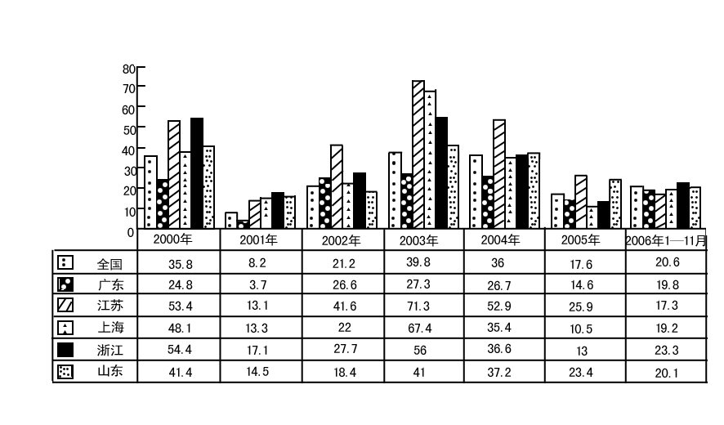
96.2000年以来，粤苏沪浙鲁五地进口增长率相差最小的时期是
A.2001年 B.2002年 C.2005年 D.2006年1-11月
96.【答案】D。解析：可由图中直接观察得出。
97.2000年以来，粤苏浙鲁四省中，进口年增长率的最高出现在：
A.广东 B.浙江 C.江苏 D.山东
97.【答案】C。解析：可由图中直接观察得出。
98.下列说法错误的是：
A.“十五”期间，江苏的进口增长率一直高于全国水平
B.2001年，全国及粤苏沪浙鲁五地的进口增长率普遍较低
C.总体上说，2000年以来，江苏的进口增长率较高
D.2005年江苏的进口增长率比上海高约5.4个百分点
98.【答案】D。解析：2005年江苏的进口增长率比上海高25.9－10.5=15.4个百分点。
99.“十五”期间，江苏进口增长率高于粤沪浙鲁四地的年份占：
A.80% B.60% C.40% D.20%
99.【答案】A。解析：除2001年外，“十五”期间各年份江苏进口增长率均高于其他四地。
100.2000年以来，最高年份与最低年份相比，江苏进口增长率相差多少个百分点
A.61.5 B.58.2 C.41.7 D.39.8
100.【答案】B。解析：相差71.3-13.1=58.2个百分点。
（二）苏州市规模以上高新技术产业产值比重
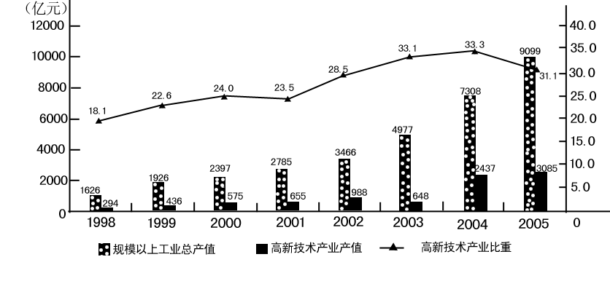
101.1998—2005年，苏州市规模以上的高新技术产业产值占规模以上工业总产值比重最大的年份与最小的年份相比，比重相差多少？
A.15.2 B.16.3 C.18.9% D.15.2%
101.【答案】D。解析：比重相差33.3%－18.1%=15.2%。
102.1998—2005年，苏州市规模以上高新技术产业产值的年平均增长速度与规模以上工业总产值的年平均增长速度相比，大小关系如何
A.后者较大 B.恰好相等 C.前者较大 D.不能比较
102.【答案】C。解析：高新技术产业产值所占比重呈上升趋势，故增长速度较工业总产值要高。
103.下列说法错误的是：
A.“十五”期间，苏州市规模以上高新技术产业产值的增长速度明显加快
B.“十五”期间，苏州市工业总产值的增长速度明显加快
C.总体上说，苏州市规模以上高新技术产业产值占规模以上工业总产值的比重有逐渐增加趋势
D. “十五”期间，苏州市规模以上高新技术产业产值占规模以上工业总产值的比重逐年增加
103.【答案】D。解析：2005年高新技术产业产值的比重有所下降。
104.2005年与2000年相比，苏州市规模以上高新技术产业产值增加了多少万元？
A.2.51×10⁷ B. 2.51×10⁵ C. 2.51×10² D.7512
104.【答案】A。解析：增加了3085－575=2510亿元=2.51×10⁷万元。
105.哪一年苏州市规模以上高新技术产业产值的年增长额最多？
A.2005 B.2004 C.2003 D.2002
105.【答案】B。解析：可由图中直接观察得出。

